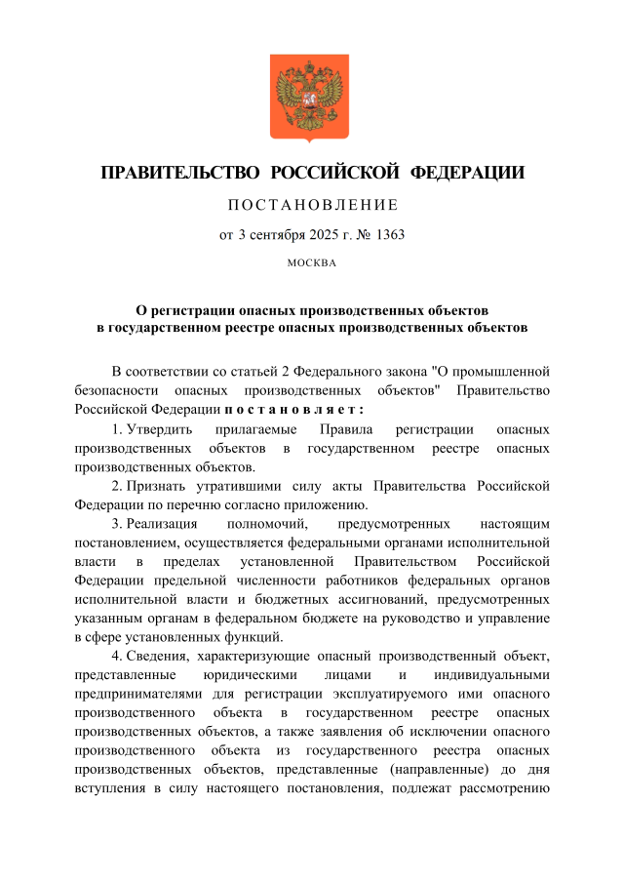

**Постановление Правительства Российской Федерации от 03.09.2025**

**№ 1363 «О регистрации опасных производственных объектов в государственном реестре опасных производственных объектов»**

Постановлением на постоянной основе закрепляются результаты эксперимента по упрощению предоставления государственной услуги по регистрации опасных производственных объектов, проводимого в соответствии   
с Постановлением Правительства РФ от 30.07.2021 № 1279 «О проведении на территории Российской Федерации эксперимента по оптимизации и автоматизации процессов разрешительной деятельности, в том числе лицензирования».

В частности, постановление предусматривает:

1) преимущественную подачу заявлений в электронной форме;

2) сокращение количества предоставляемой заявителем информации (документов);

3) исключение требований о необходимости наличия у заявителя на праве собственности или ином законном основании как земельных участков, так и зданий (сооружений) на них (вводятся альтернативные варианты предоставления сведений или документов);

4) сокращение срока регистрации опасных производственных объектов   
в государственном реестре с 20 до 10 рабочих дней (за исключением заявлений, поданных в бумажной форме, а также случаев, когда в состав ОПО включены 10   
и более технических устройств);

5) приостановку рассмотрения заявлений о регистрации для устранения замечаний документарного характера вместо отказа в предоставлении государственной услуги;

6) переход к «реестровой модели» оказания государственной услуги (отмена свидетельств о регистрации в бумажной форме, выдача выписок из реестра   
с нанесенным QR-кодом) и т.д.

Постановление вступит в силу с 1 марта 2026 года и заменит действующие Правила регистрации объектов в государственном реестре опасных производственных объектов, утвержденные Постановлением Правительства РФ от 24.11.1998 № 1371, а также Требования к регистрации объектов в государственном реестре опасных производственных объектов и ведению государственного реестра опасных производственных объектов, утвержденные Приказом Ростехнадзора   
от 30.11.2020 № 471.

Информация взята из открытых интернет-источников.